

Bionexo do Brasil Ltda

Relatório emitido em 26/11/2024 14:22

# Comprador

IGH - HEMU - Hospital Estadual da Mulher (11.858.570/0002-14)

AV. PERIMETRAL, ESQUINA C/ RUA R7, SN - SETOR COIMBRA - GOIÂNIA, GO CEP: 74.530-020

# Relação de Itens (Confirmação)

Pedido de Cotação : 370603467

COTAÇÃO Nº 67532 - MATERIAL MÉDICO - HEMU NOV/2024

Frete Próprio

Observações: -*PAGAMENTO: Somente a prazo e por meio de depósito em conta PJ do fornecedor. *FRETE: Só serão aceitas propostas com frete CIF e para entrega no endereço: RUA R7 C/ AV PERIMETRAL, SETOR COIMBRA, Goiânia/GO CEP: 74.530-020, dia e horário especificado. *CERTIDÕES: As Certidões Municipal, Estadual de Goiás, Federal, FGTS e Trabalhista devem estar regulares desde a data da emissão da proposta até a data do pagamento.

*REGULAMENTO: O processo de compras obedecerá ao Regulamento de Compras do IGH, prevalecendo este em relação a estes termos em caso de divergência.

Tipo de Cotação: Cotação Emergencial Fornecedor :

Todos os Fornecedores

Todas

Data de Confirmação :

|  |  |  |  |  |  |  |  |
| --- | --- | --- | --- | --- | --- | --- | --- |
|  | **Fornecedor** | **Faturamento Mínimo** | **Prazo de Entrega** | **Validade da Proposta** | **Condições de Pagamento** | **Frete** | **Observações** |
| 1 | **DMI Material Medico Hospitalar Ltda**  GOIÂNIA - GO  Dilamar Tome da Costa - (62) 3541- 3334  [dmigyn@hotmail.com](mailto:dmigyn@hotmail.com)  **Mais informações** | R$ 0,0000 | 0 dias após confirmação | 10/12/2024 | 30 ddl | CIF | null |

**de Entrega Unitário Fábrica**

|  |  |  |  |  |
| --- | --- | --- | --- | --- |
| **Produto** | **Código Programação Fabricante** | **Embalagem Fornecedor Comentário Justificativa Preço Preço Rent(%) Quantidade** | **Valor Total** | **Usuário** |
| PLACA |  |  |  |  |
| ELETRO |  |  |  |  |
| CIRURGICA |  |  |  |  |
| DESCARTAVEL |  |  |  |  |
| ADULTO AD |  |  |  |  |
| 13.60 KG - |  |  |  |  |
| PLACA |  |  |  |  |
| ELETRO |  |  |  |  |
| CIRURGICA |  |  |  |  |
| DESCARTAVEL |  |  |  | Danielly |

INTERA AD >

13.0 KG -

PLACA ELETROCIRURGICA

DMI Material Medico

R$ R$

Evelyn

R$ Pereira Da

1 MODELO

INTERA BASE DE PROTEÇÃO EM ACRILICO PARA FACILITAR O MANUSEIO, PRESENÇA DE GEL CONDUTIVO EM TODA EXTENSÃO

81039 -

UNIVERSAL, BLAYCO

UNIDADE

Hospitalar Ltda

null -

8,0000

0,0000 250 Unidade 2.000,0000

Cruz

26/11/2024

10:51

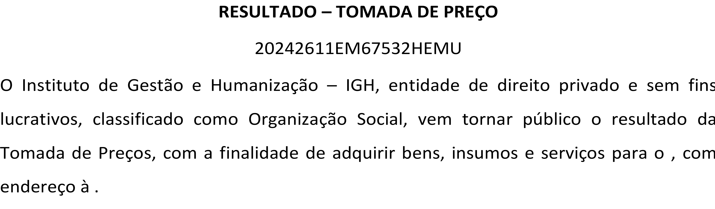

|  |  |  |  |  |  |  |  |  |  |  |
| --- | --- | --- | --- | --- | --- | --- | --- | --- | --- | --- |
| 2 PLACA | 81040 | - PLACA ELETROCIR. | UNIDADE | DMI Material | null | - R$ | R$ | 20 Unidade | R$ | Danielly |
| ELETRO |  | DUAL REM |  | Medico |  | 9,2700 | 0,0000 |  | 185,4000 | Evelyn |
| CIRURGICA |  | NEONATAL |  | Hospitalar |  |  |  |  |  | Pereira Da |
| DESCARTAVEL |  | BLAYCO, BLAYCO |  | Ltda |  |  |  |  |  | Cruz |
| NEO 0,450G A |  |  |  |  |  |  |  |  |  |  |
| 2.700 KG - |  |  |  |  |  |  |  |  |  | 26/11/2024 |
| PLACA |  |  |  |  |  |  |  |  |  | 10:51 |
| ELETRO |  | | | | | | | | | |
| CIRURGICA |
| DESCARTAVEL |
| NEO 0.450G A |
| 2.700 KG - |
| MODELO |
| INTERA BASE |
| DE |
| PROTEÇÃO |
| EM ACRILICO |

PARA FACILITAR O MANUSEIO, PRESENÇA DE GEL CONDUTIVO EM TODA EXTENSÃO

**Total Parcial:**

270.0

R$ 2.185,4000

Total de Itens da Cotação: 2 Total de Itens Impressos: 2

 

Clique aqui para geração de relatório completo com quebra de página

**Total Geral:**

270.0 R$

2.185,4000